**РОССИЙСКИЙ УНИВЕРСИТЕТ ДРУЖБЫ НАРОДОВ**

**Факультет физико-математических и естественных наук**

**Кафедра прикладной информатики и теории вероятностей**

**ОТЧЕТ**

**по лабораторной работе № 4**

*дисциплина: Администрирование локальных сетей*

Студент: Шутенко Виктория Михайловна

Группа: НФИ-бд-03-19

**МОСКВА**

2022 г.

Цель работы: провести подготовительную работу по первоначальной настройке коммутаторов сети.

4.2. Задание

* Требуется сделать первоначальную настройку коммутаторов сети, представленной на схеме L1 (см. рис. 3.1 из раздела 3.3).
* Под первоначальной настройкой понимается указание имени устройства, его IP-адреса, настройка доступа по паролю к виртуальным терминалам и консоли, настройка удалённого доступа к устройству по ssh.
* При выполнении работы необходимо учитывать соглашение об именовании

(см. раздел 2.5).

Последовательность выполнения работы:

1. В логической рабочей области Packet Tracer разместила коммутаторы и оконечные устройства согласно схеме сети L1 и соединила их через соответствующие интерфейсы.

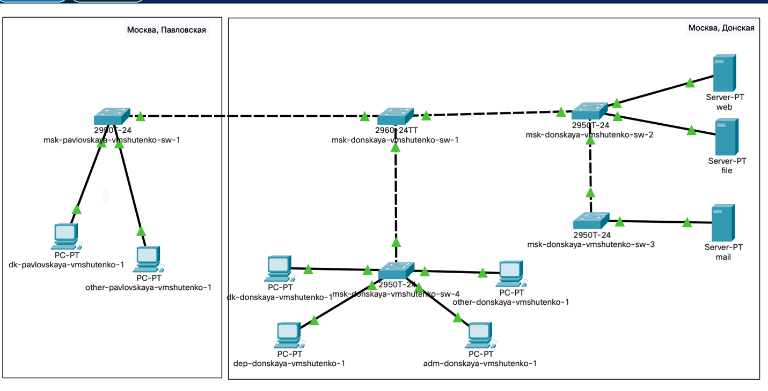

Рисунок 1. Схема сети

2. Используя типовую конфигурацию коммутатора (см. пример 4.1), настроила все коммутаторы, изменяя название устройства и его IP-адрес согласно плану IP (см. табл. 3.2 из раздела 3.3).

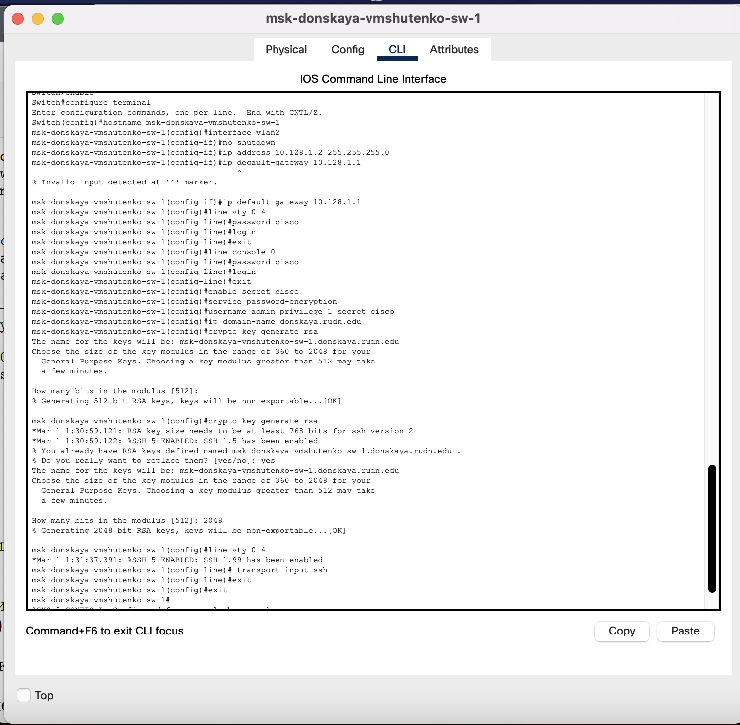

Рисунок 2. Настройка коммутатора msk-donskaya-vmshutenko-1

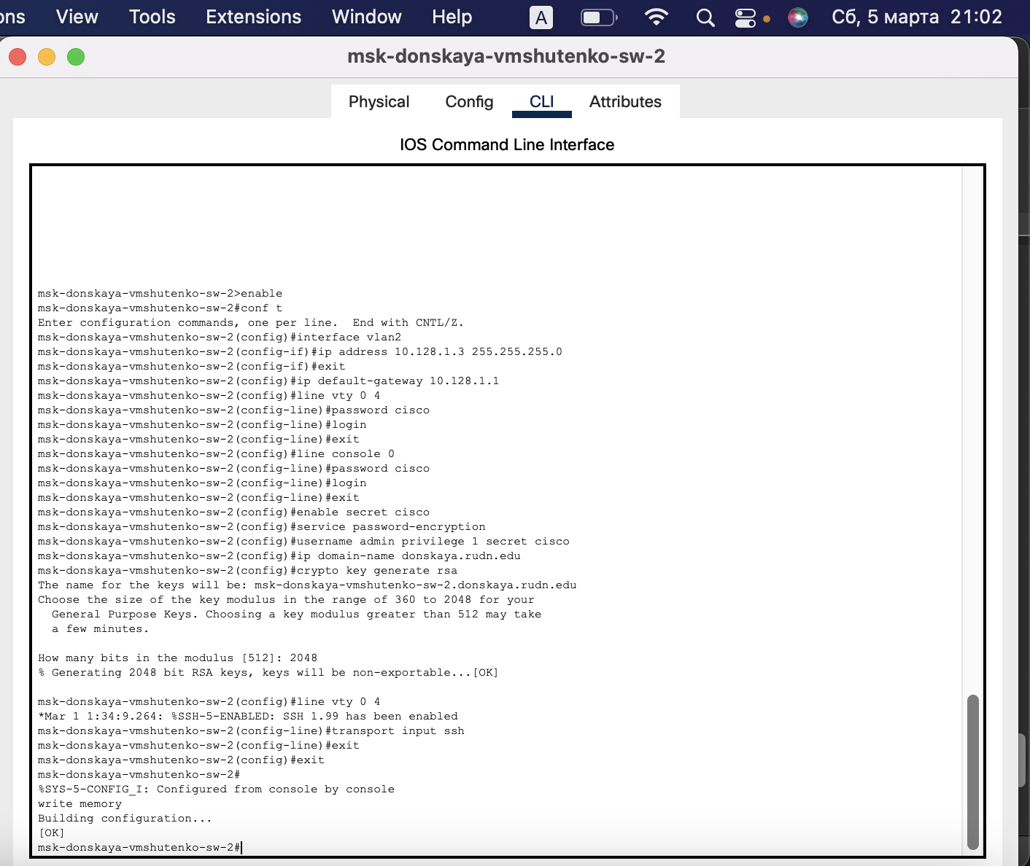

Рисунок 3. Настройка коммутатора msk-donskaya-vmshutenko-2

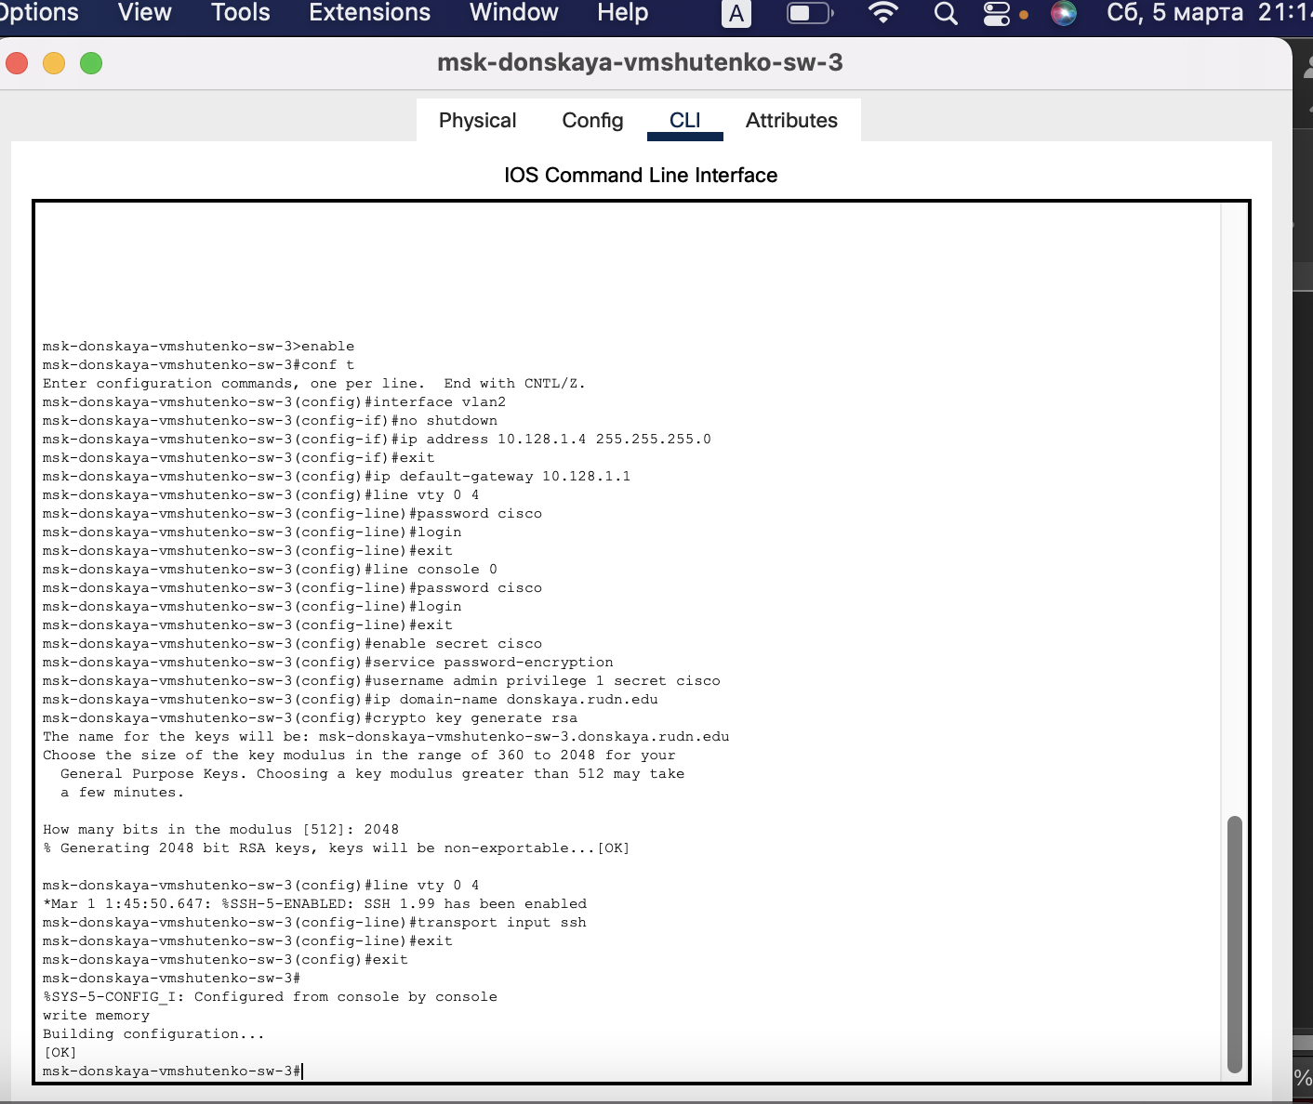

Рисунок 4. Настройка коммутатора msk-donskaya-vmshutenko-3

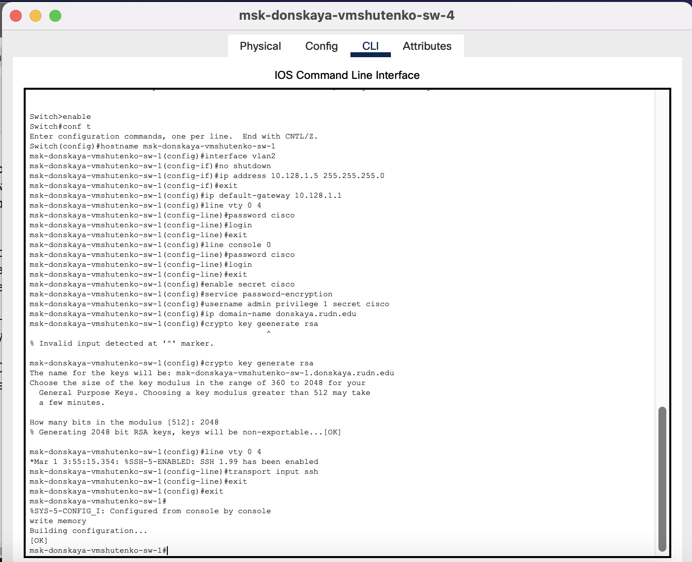

Рисунок 5. Настройка коммутатора msk-donskaya-vmshutenko-4

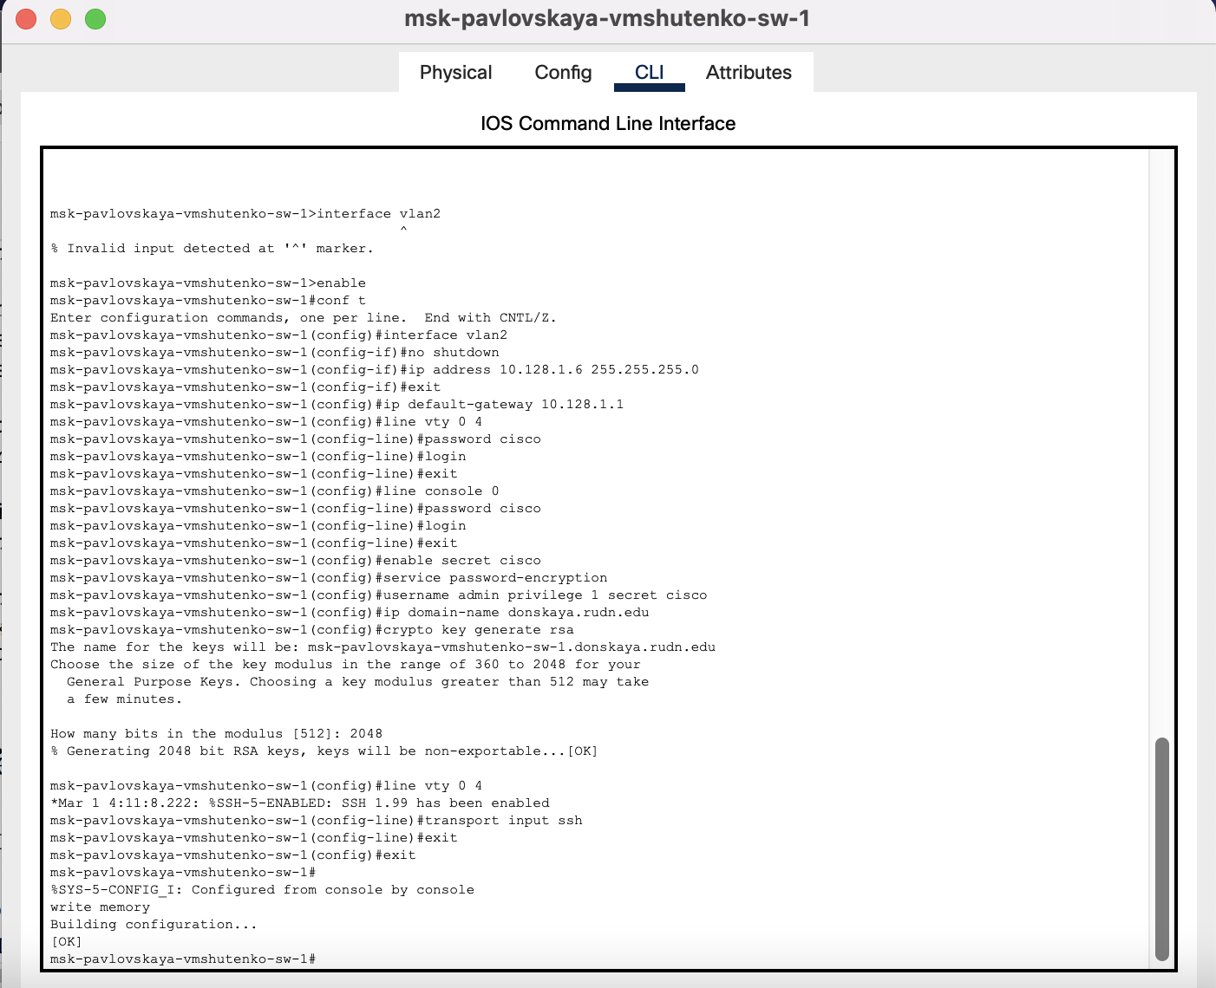

Рисунок 6. Настройка коммутатора msk-pavlovskaya-vmshutenko-1

Вывод: я провела подготовительную работу по первоначальной настройке коммутаторов сети.

Контрольные вопросы:

1. При помощи каких команд можно посмотреть конфигурацию сетевого оборудования?

**>show ip int bri** - показать кратко параметры интерфейсов

**>show ip route** - показать таблицу маршрутов

**>show ip ospf database** - показать базы OSPF

**#show config** - Посмотреть сохранённую конфигурацию

**#show run** - Посмотреть действующую конфигурацию (может отличаться от сохранённой, если после изменений ещё не сохраняли)

2. При помощи каких команд можно посмотреть стартовый конфигурационный файл оборудования?

[enable](https://artemsannikov.ru/cisco/packet-tracer/enable-cpt/) — вход в привилегированный режим

3. При помощи каких команд можно экспортировать конфигурационный файл оборудования?

**snapshot** **export**

4. При помощи каких команд можно импортировать конфигурационный файл оборудования?

**snapshot** **import**